
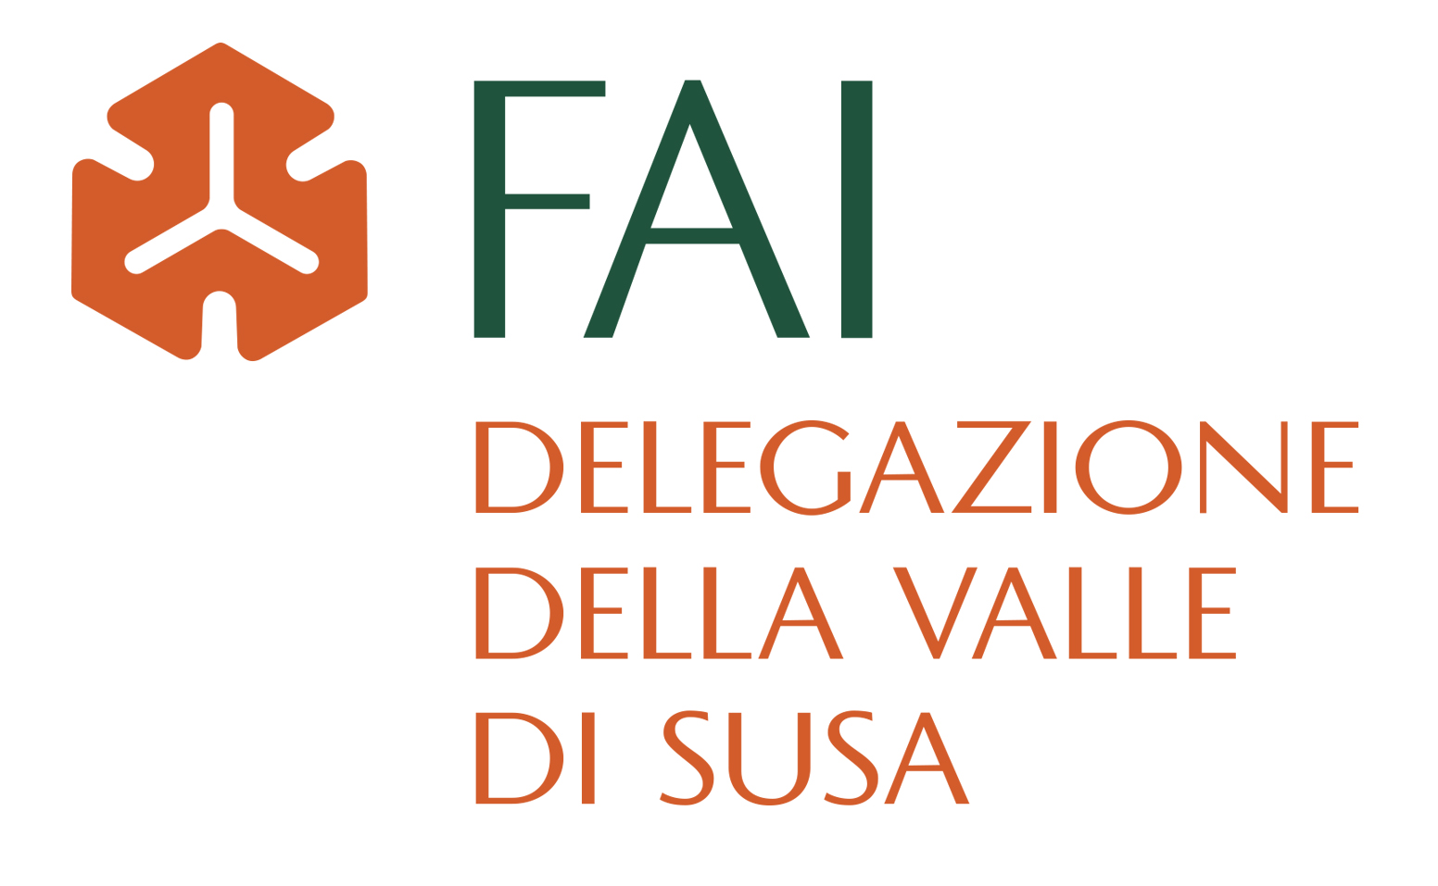
Città di Susa

EN PLEIN AIR NEL CASTELLO DI ADELAIDE
5 maggio 2018
II^ EDIZIONE

Il/La sottoscritto/a ___________________________________, nato/a a _________________

In data ________________, residente in _____________________, Via _________________

CHIEDE

- di essere ammesso a partecipare alla giornata “En plein air nel Castello di Adelaide” che si terrà il 5 maggio p.v. in qualità di

◻ pittore

◻ fotografo

- di avere a disposizione:

◻ sedia

◻ tavolino

(barrare la casella di interesse)

Susa, ________________

Firma

